Art et nature, Paul Ardenne

- symbiose, faire s’accorder les choses, rencontre homme/nature : connecter les choses entre elles

- aspect sensoriel : entendre la nature, capter les sons sans les bruits parasites de l’homme qui saturent ceux de la nature
EX : écorce de bouleau devient son devient morceau de musique/poèmes

- nature anthropique = nature contrôlée par l’homme

- nature anthropocène = dénonce la destruction des écosystèmes et les nombreuses catastrophes naturelles
EX : dans la photographie, Flood (inondations) et Fire (incendies)

Exposé 1)
Caspar David Friedrich, XVIII-XIX, romantisme
paysage spirituel, exaltant, contemplation de la nature + symbolique chrétienne
- Arbre solitaire, 1822

Exposé 2)
Gustave Courbet, XIX, Le Désespéré et Un enterrement à Ornans
arrive en Normandie : paysages de mer, fascination
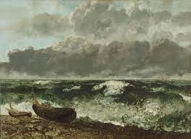
de la mer
- La mer orageuse / la Vague, 1870
autres représentations de la mer : Grande vague
de Kanagawa, Okusai

Exposé 3)
Hicham Berrada, XXI
installations vidéos à 360°, paysages en mouvement, mais nature informatique, fausse, aux couleurs très saturées
cf exposition Monet, musée de l’Orangerie, Les Nymphéas
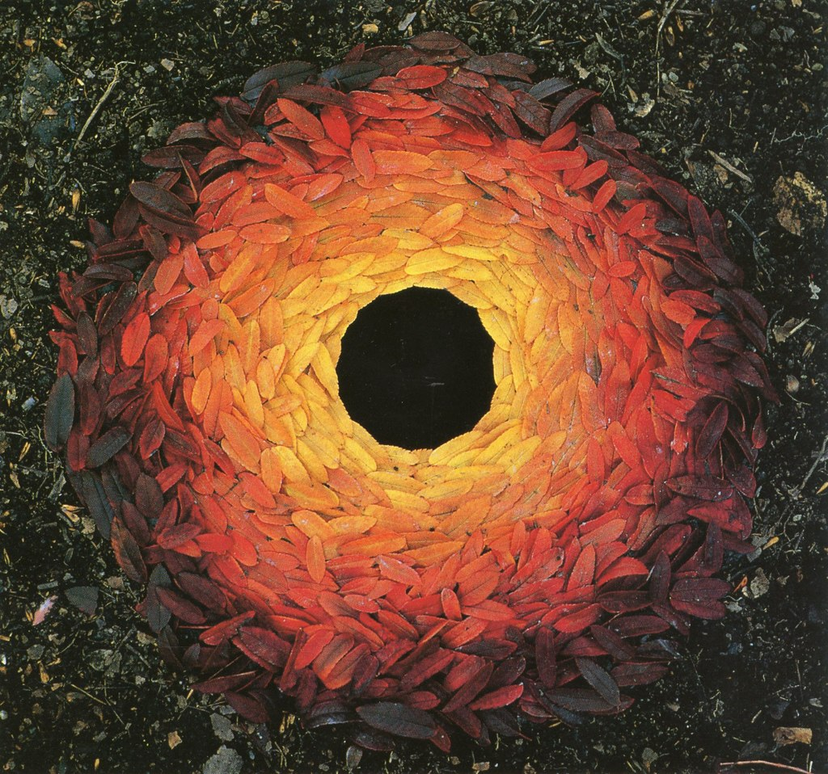
Exposé 4)
Andy Goldsworthy, XX-XXI
nature comme matériau (cailloux, branches, feuilles),
landart, mouvement circulaire

Exposé 5)
Olafur Eliasson, XX-XXI
- The weather project, 2003 - Beauty, 1993
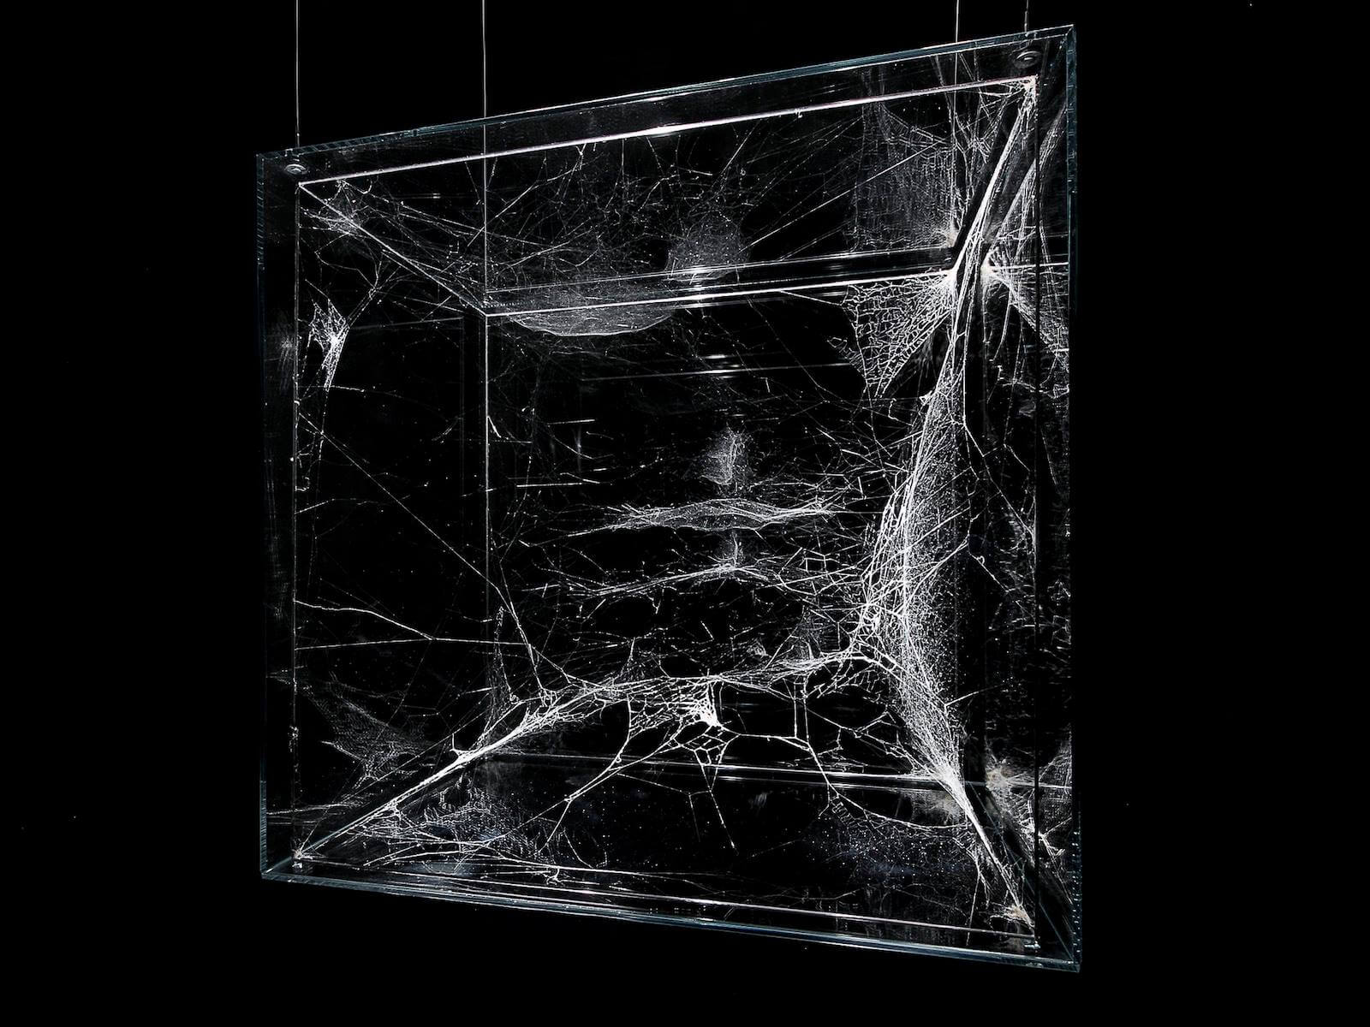
- Reversed waterfall, 1998

Exposé 6)
Hybrid Webs, araignées, toiles blanches dans
le noir = contrastes lumineux
question du rôle de l’artiste, qui est l’artiste ?
L’homme ou l’araignée ?

Exposé 7)
Joseph Beuys, néo-chamanisme, art pour soigner
- I like america and america likes me, feutre, canne, coyotte
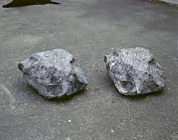
Exposé 8)
Giuseppe Penone, arbres, empreintes sur l’arbre
- Etre fleuve, empreinte de l’eau et du courant sur
la roche, reproduction faite par l’homme de cela

Exposé 9)
Ha Schult, Trash People, statues à forme humaine faites de déchets et exposées dans des lieus naturels abimés par la pollution et la présence des hommes
dénonciation de notre impact négatif sur la planète


